Информация о проведении бесед среди обучающихся 7 – 11 классов профилактического характера в МБОУ «Ишхой – Юртовская средняя школа» Гудермесского муниципального района ЧР
от 25.02.2017г.
Согласно плану социального педагога школы в МБОУ «Ишхой – Юртовская средняя школа» совместно с руководителем ОБЖ школы в течении двух недель (с 06 – по 25. 02.2017г.) проведены беседы профилактического характера в 7-11 классах на тему: « Терроризм. Недопустимость совершения заведомо ложных сообщений об акте терроризма». Социальный педагог школы Эльдарова Ровзан Саламуевна ознакомила присутствующих с целью данного мероприятия и передала слово руководителю ОБЖ Хакимову Л.М. В своем выступлении руководитель ОБЖ Хакимов Люими Мовлаевич сказал: «…Тема о ложных сообщениях об актах терроризма. является, безусловно, актуальной, особенно ввиду разгара учебного сезона и наличия террористической угрозы. Касается это, прежде всего, некоторых учащихся муниципальных образовательных учреждений, которые, ставя перед собой цель - прогулять учебный день, сорвать контрольную работу и др. идут на совершение преступления, зачастую не осознавая этого.
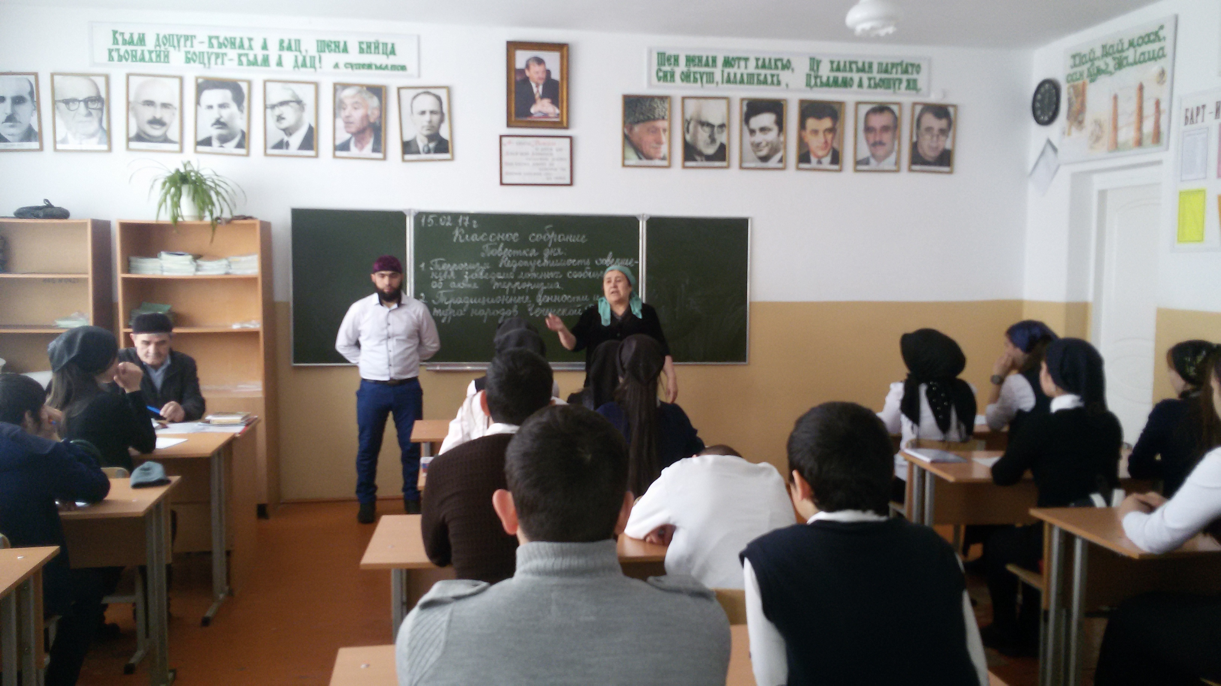
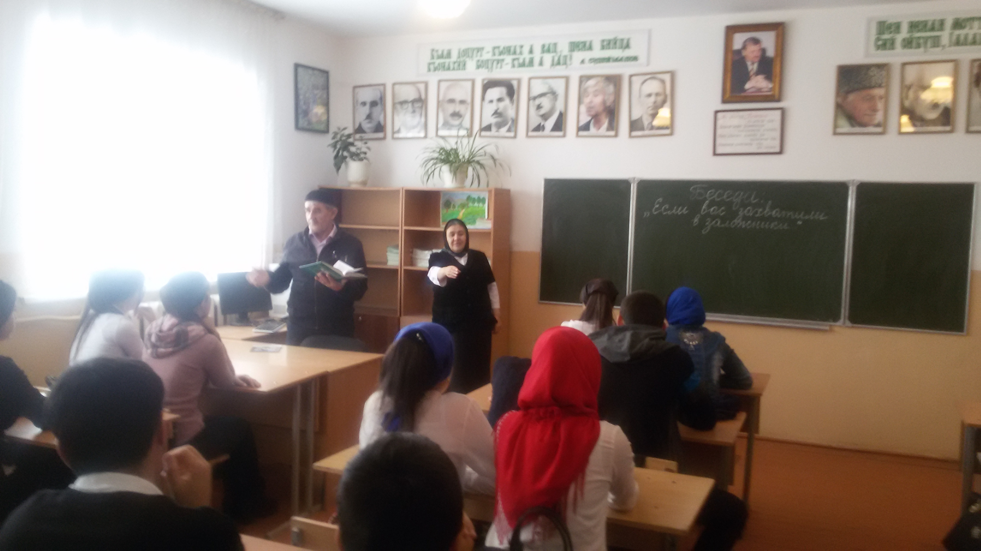 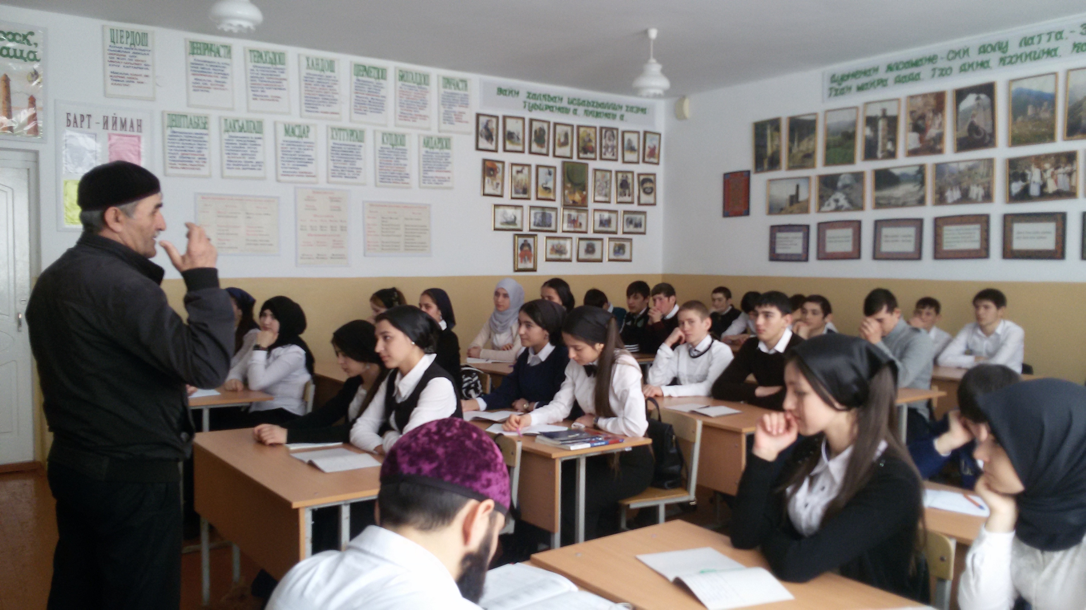
В то же время за заведомо ложное сообщение об акте терроризма предусмотрена уголовная ответственность в соответствии со ст. 207 Уголовного кодекса Российской Федерации…»
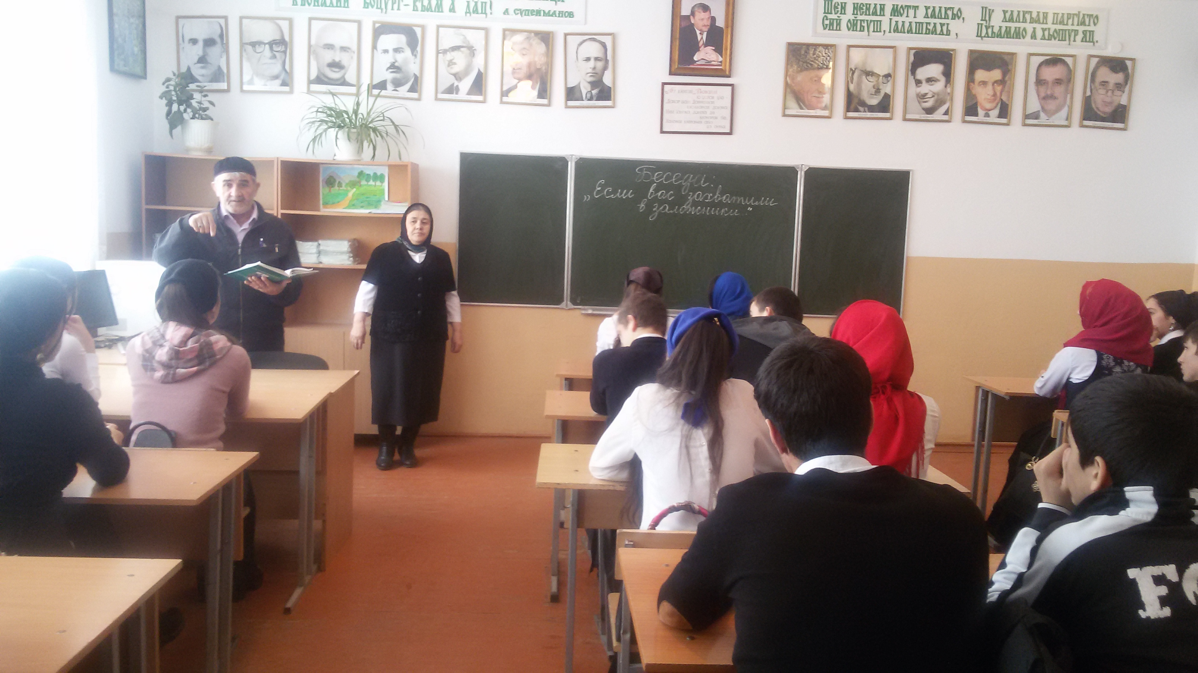 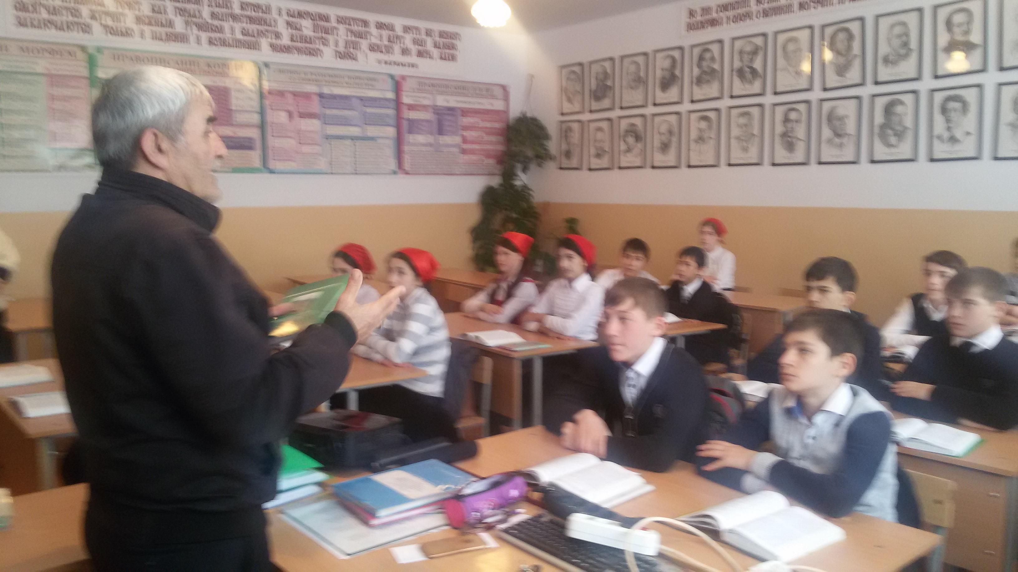
Социальный педагог Эльдарова Ровзан Саламуевна, в свою очередь, отметила, что: «Заведомо ложное сообщение о готовящихся взрыве, поджоге или иных действиях, создающих опасность гибели людей, причинения значительного имущественного ущерба, либо наступления иных общественно опасных последствий, - наказывается штрафом в размере до двухсот тысяч рублей или в размере заработной платы или иного дохода осужденного за период до восемнадцати месяцев, либо обязательными работами на срок от ста восьмидесяти до двухсот сорока часов, либо исправительными работами на срок от одного года до двух лет, либо ограничением свободы на срок до трех лет, либо арестом на срок от трех до шести месяцев, либо лишением свободы на срок до трех лет…)
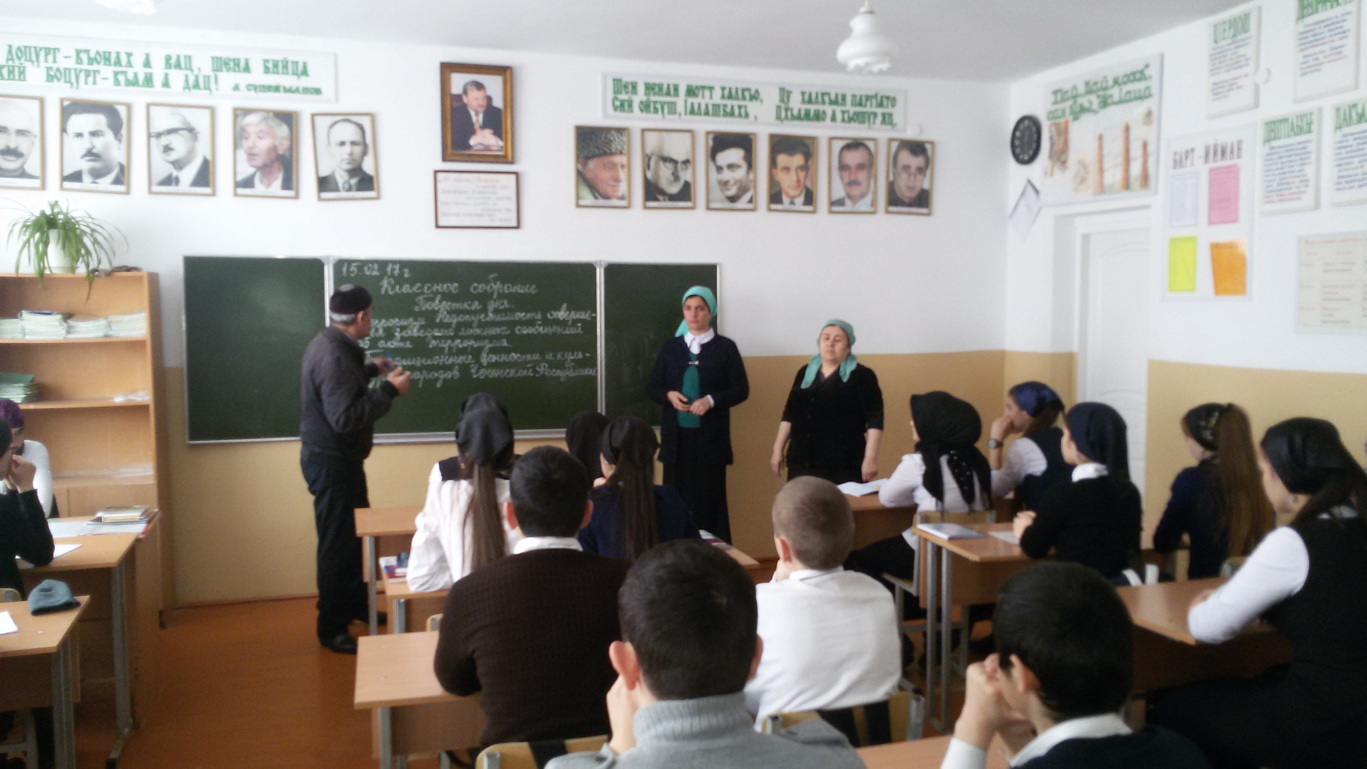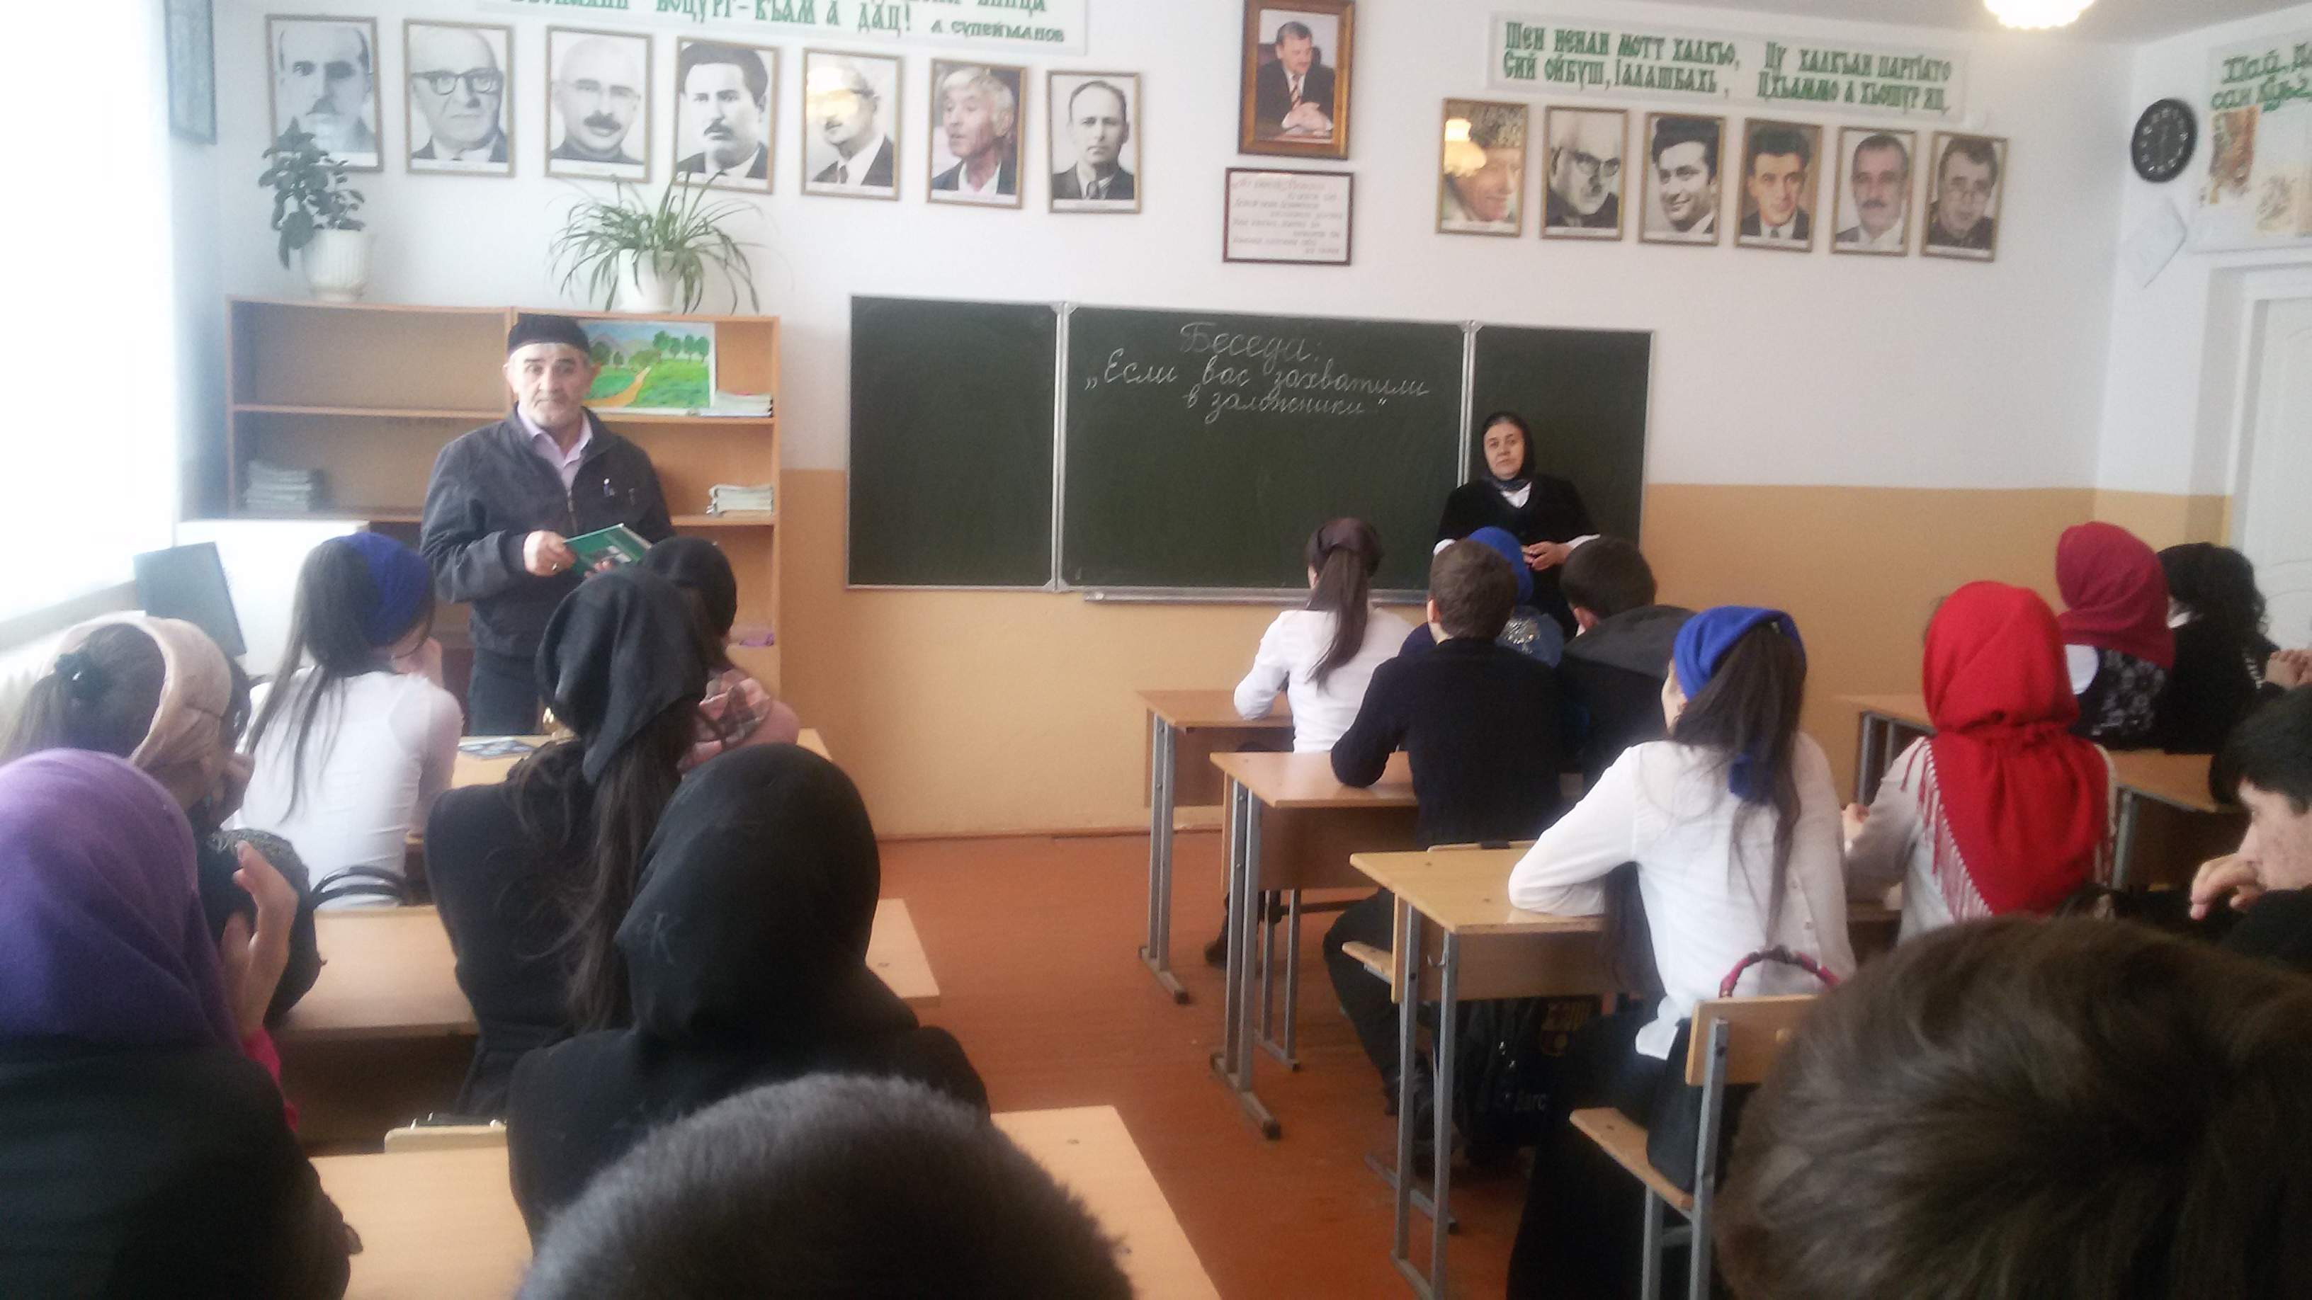
Далее Люими Мовлаевич рассказал о том, что ложное сообщение об актах терроризма нарушает нормальную жизнедеятельность людей, создает массовую нервозность и панику среди населения, может повлечь перебои в работе транспорта…. (подробная беседа на тему: «Терроризм. Недопустимость совершения заведомо ложных сообщений об акте терроризма» прилагается).
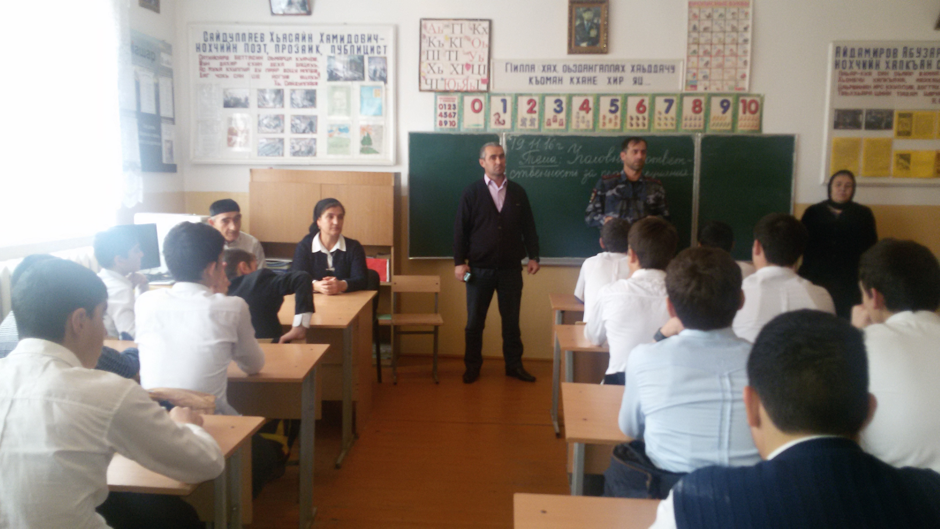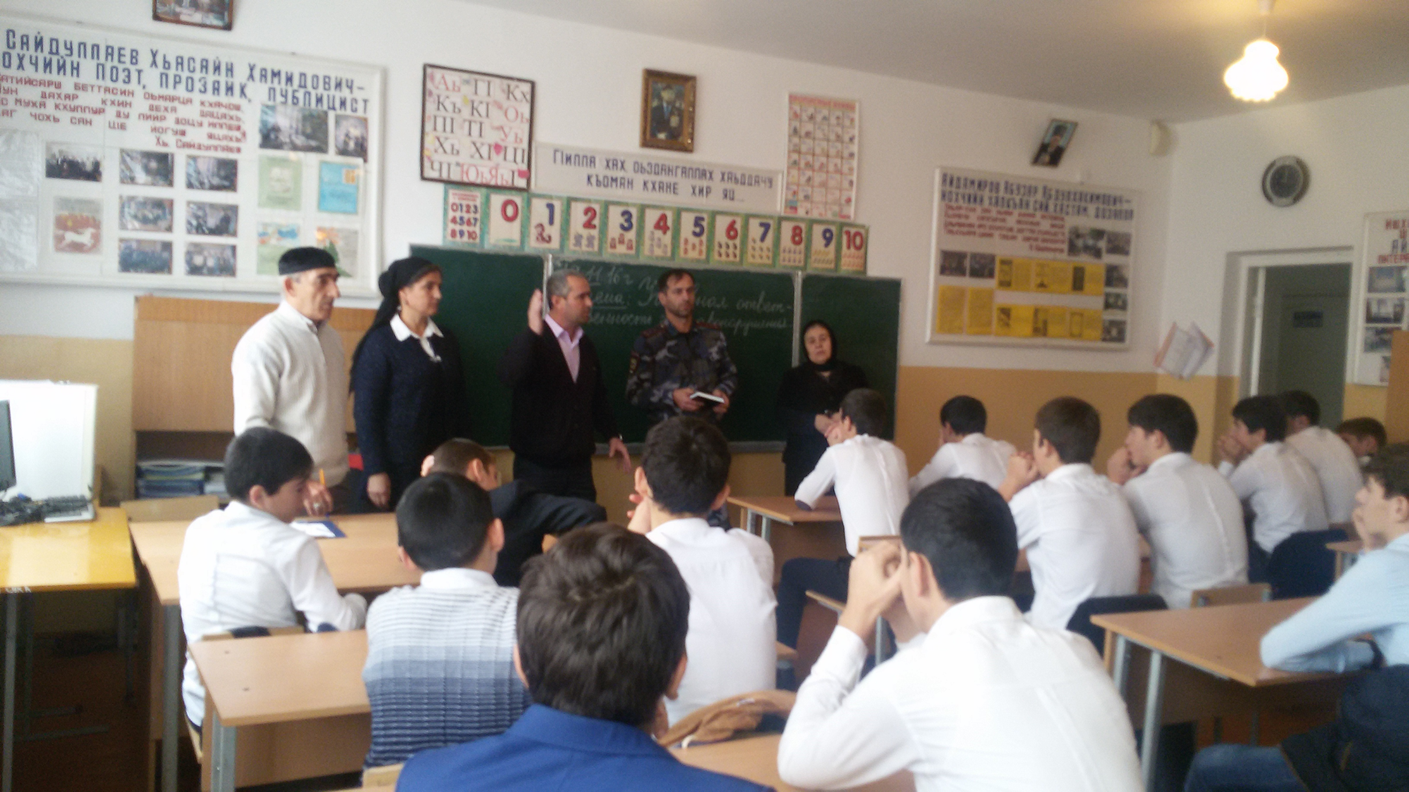
13 февраля 2017года в МБОУ «Ишхой-Юртовская средняя школа» проведено родительское собрание учащихся 9-11 классов. Повестка дня: 1) Противодействие терроризму. Отрицательное влияние на Интернет-ресурсы среди молодежи. 2) Результаты диагностических работ в 9-х классах. На собрании также присутствовали: директор школы Оздемиров А.С., социальный педагог Эльдарова Р.С., педагог-психолог Гайтукаев Х.Б., заместители директора: Баматгериев Р.И., Оздемирова Р.И., Бисултанов А.А., Дунгуева З.Н., Макаева Н.Х., руководитель ОБЖ Хакимов Л.М., организатор ДНВ Байтукаев Т.А., УУП майор полиции Горчеханов А.
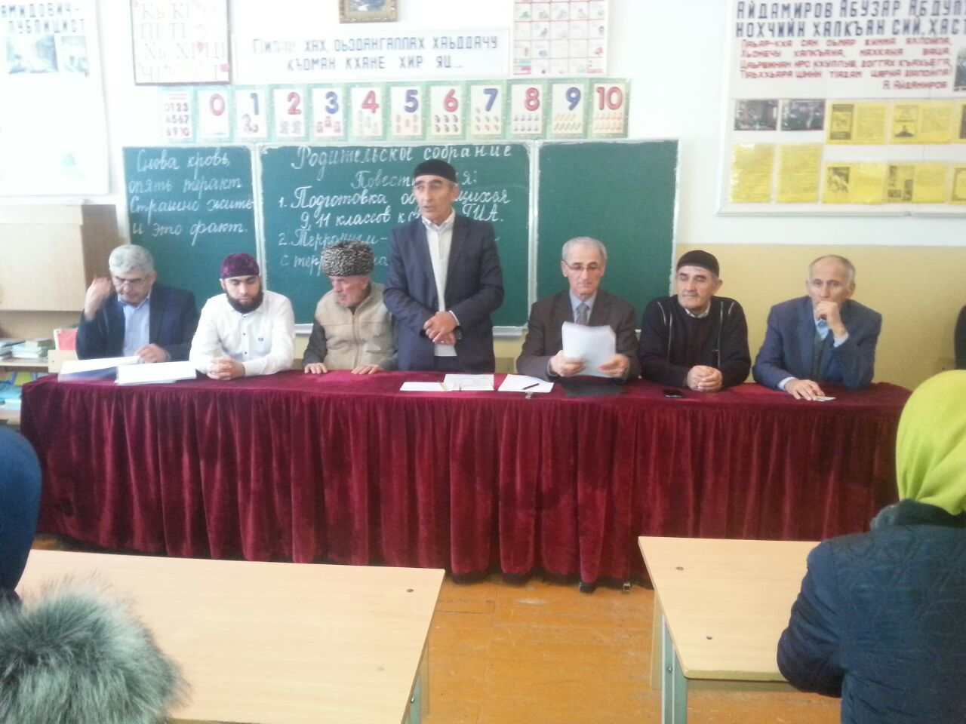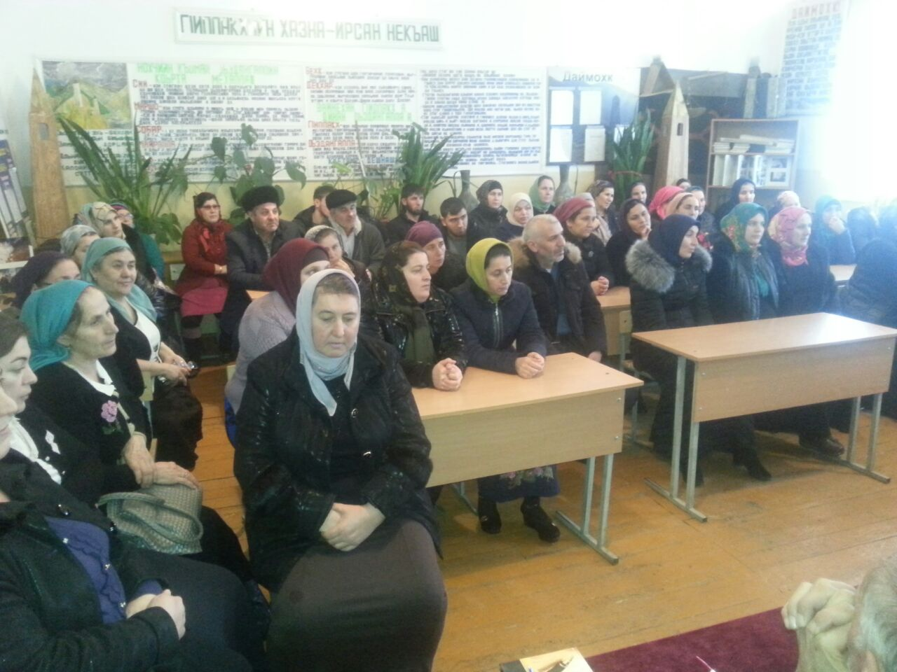
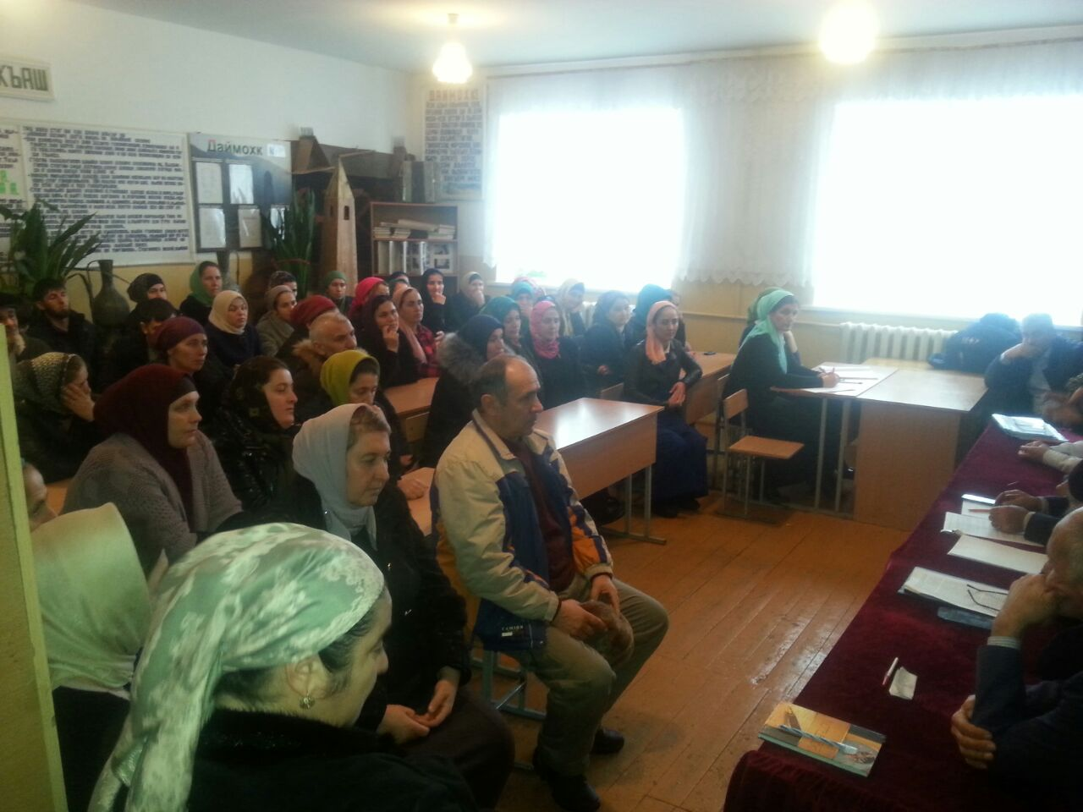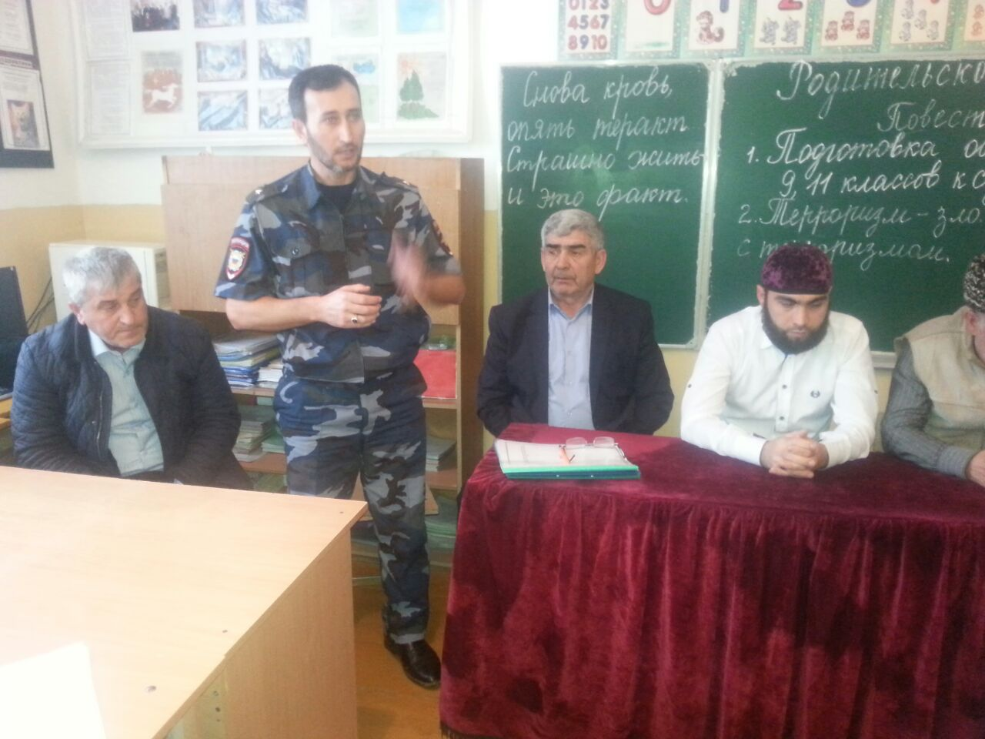
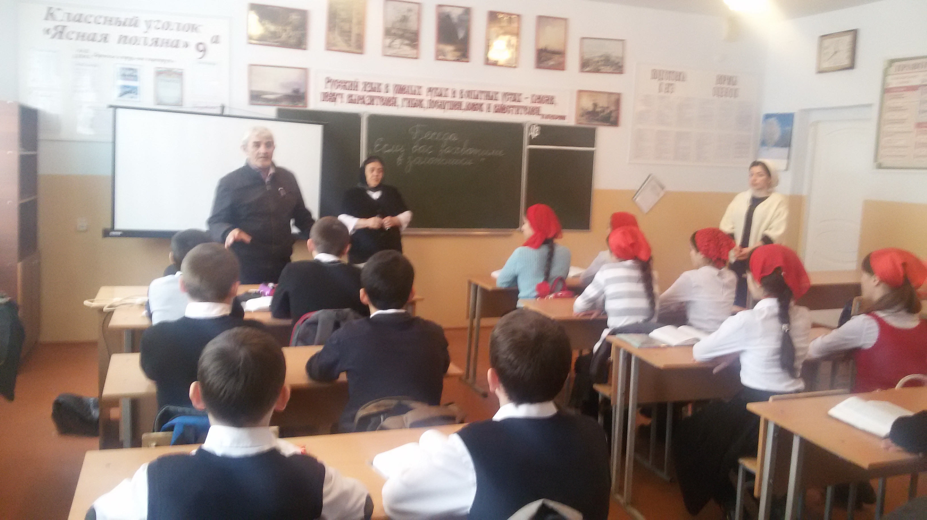
Организатором ДНВ Байтукаевым Т.А. совместно с учителем этики Эльдаровой Р.С. и заместителем директора по ВР Дунгуевой З.Н. 15.02.2017г. среди обучающихся МБОУ «Ишхой-Юртовская средняя школа» проведены мероприятия по популяризации традиционных духовных ценностей народов Чеченской Республики.

В рамках реализации ЕК по ДНВиР подрастающего поколения и в целях развития и формирования толерантности в молодёжной среде, а также чувства патриотизма и уважения традиций чеченского народа, в МБОУ «Ишхой-Юртовская средняя школа», среди учащихся 5 – 11 классов проведены беседы на тему: «Традиции и обычаи чеченского народа». Турпал Абдурашидович в своей беседе отметил: «Чеченцы – народ, численностью около полутора миллионов человек, в большинстве своём проживающий на Северном Кавказе. Принято считать, что основу чеченского народа составляют 156 тейпов, которые постепенно расширялись, кроме того, из них выделялись новые. И сегодня на вопрос молодому человеку «откуда он?», чеченцы всегда называют аул, из которого происходит род его семьи.
Нохчалла - это умение строить свои отношения с людьми, ни в коей мере, не демонстрируя своего превосходства, даже будучи в привилегированном положении.
Нохчалла - это особое почитание женщины и неприятие любого принуждения. Чеченец с малых лет воспитывался защитником, воином. Самый древний вид чеченского приветствия, сохранившийся и сегодня, - «Приходи свободным!»

Пусть Всевышний Аллах поможет нам сохранить свои традиции, обычаи и добрые нравы, передать их чистыми и неизменными будущим поколениям! Амин

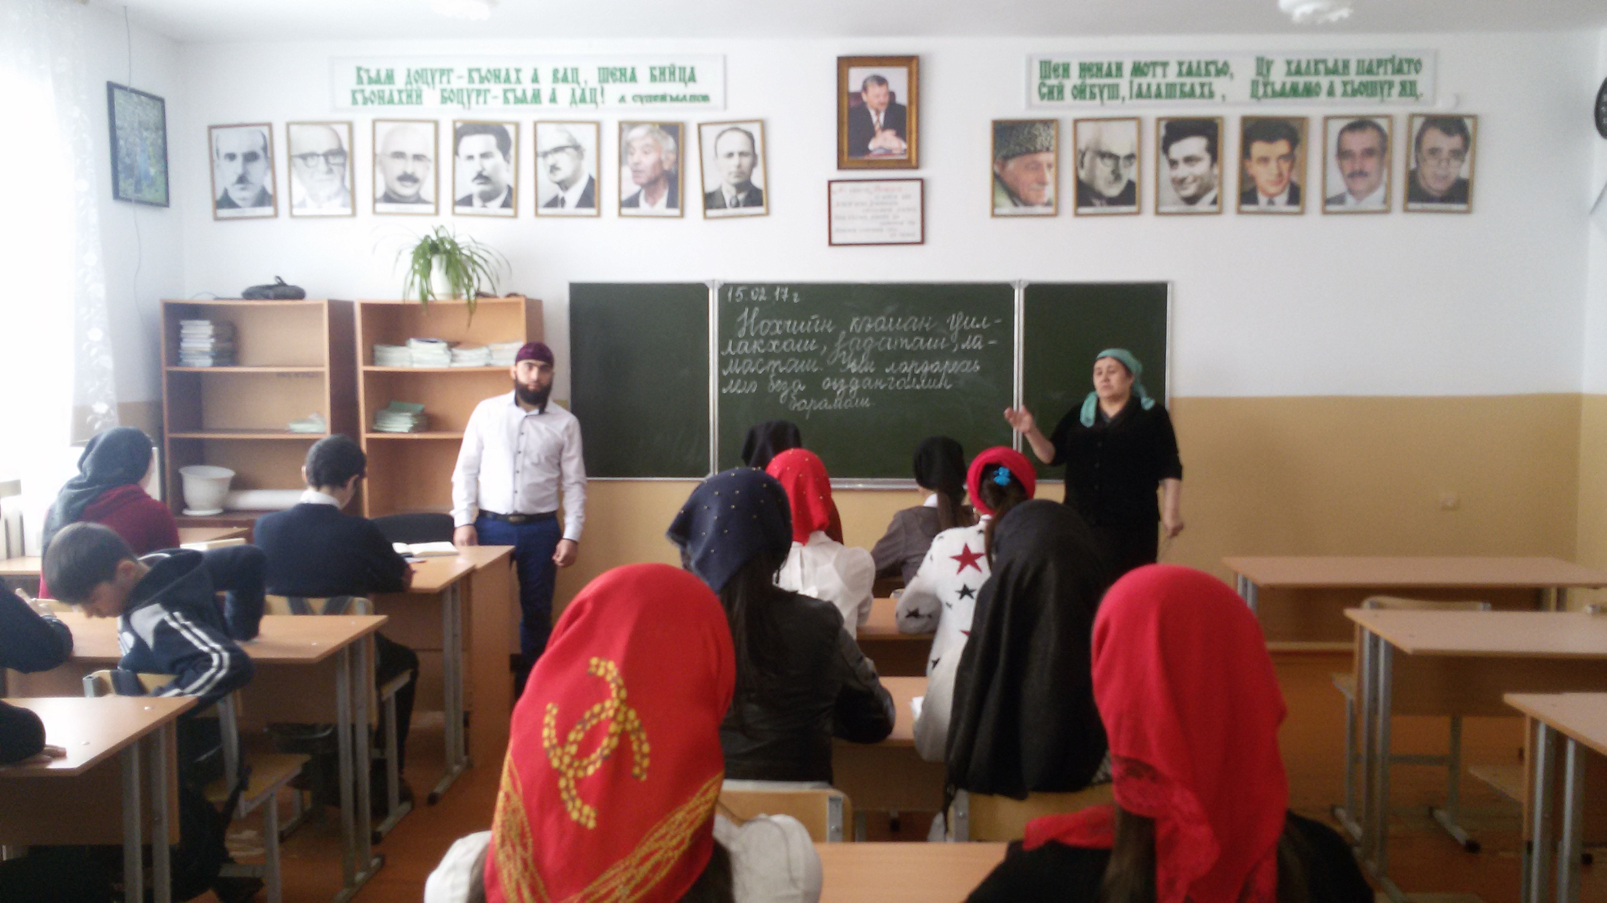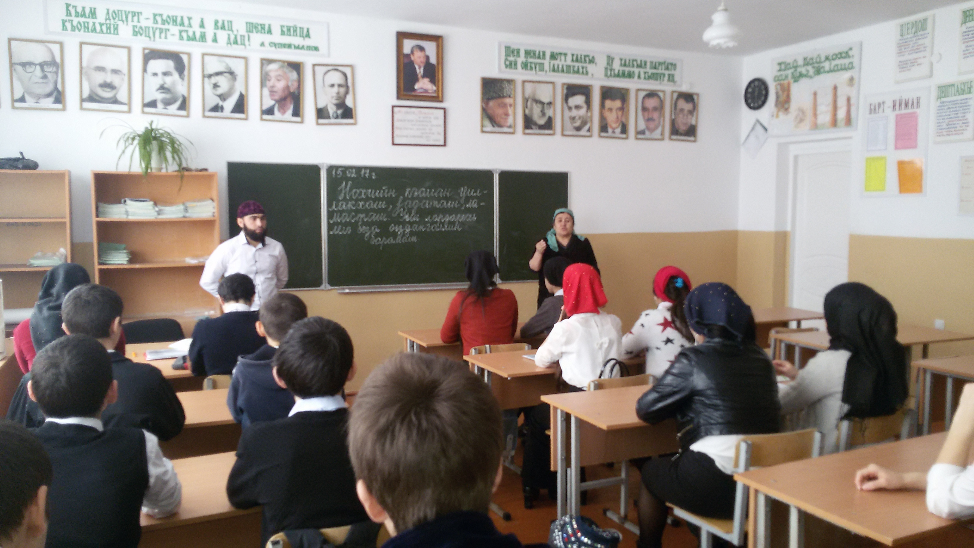
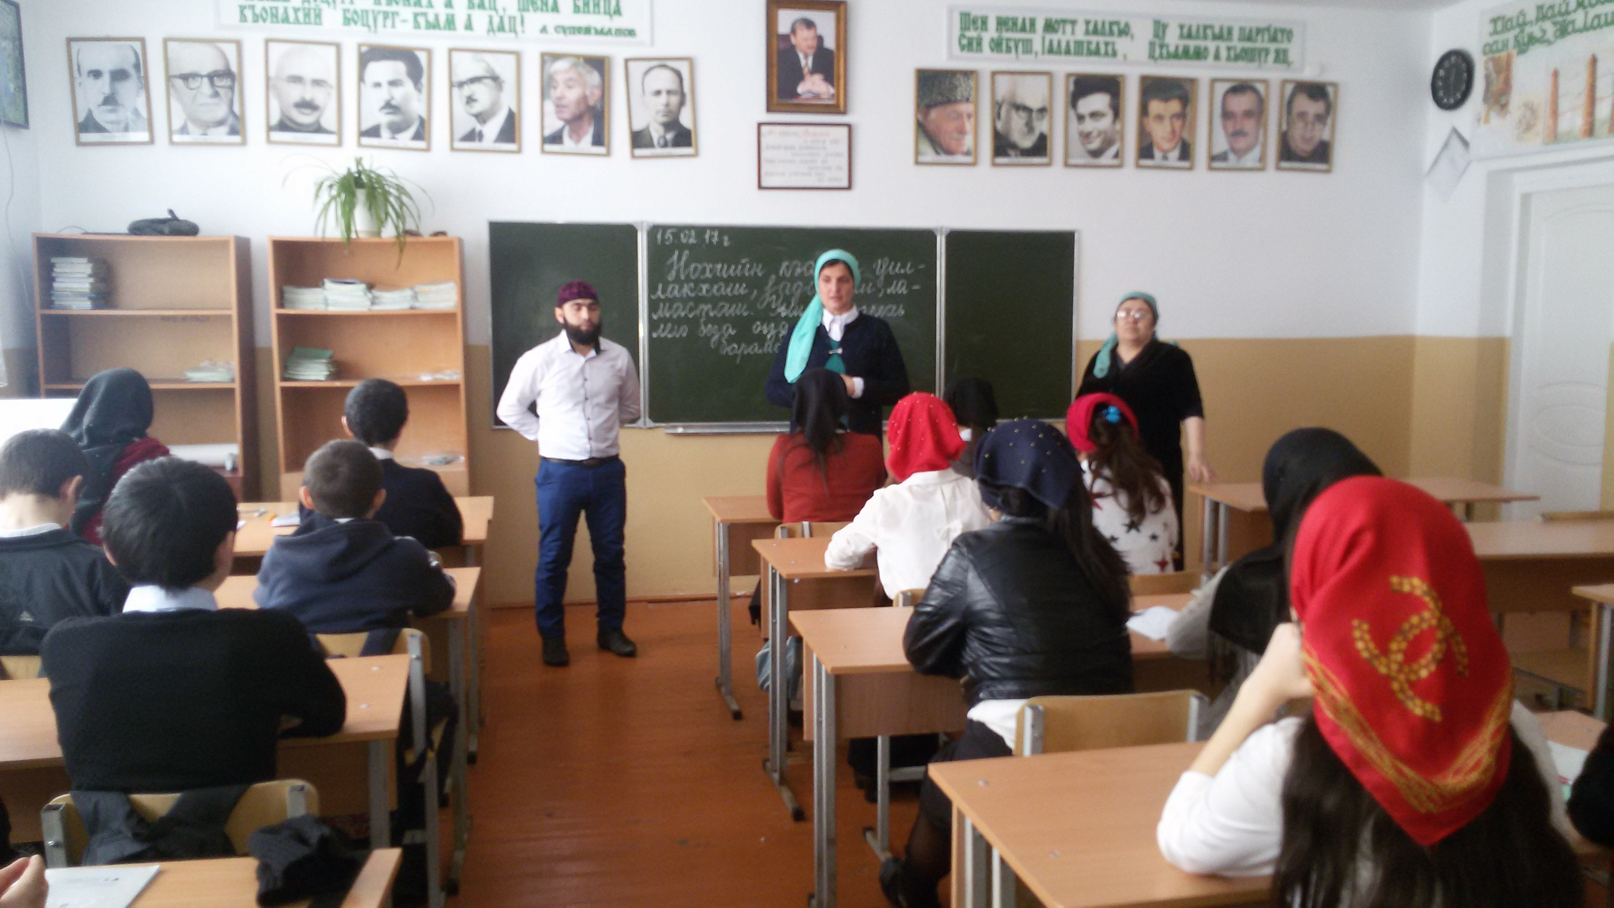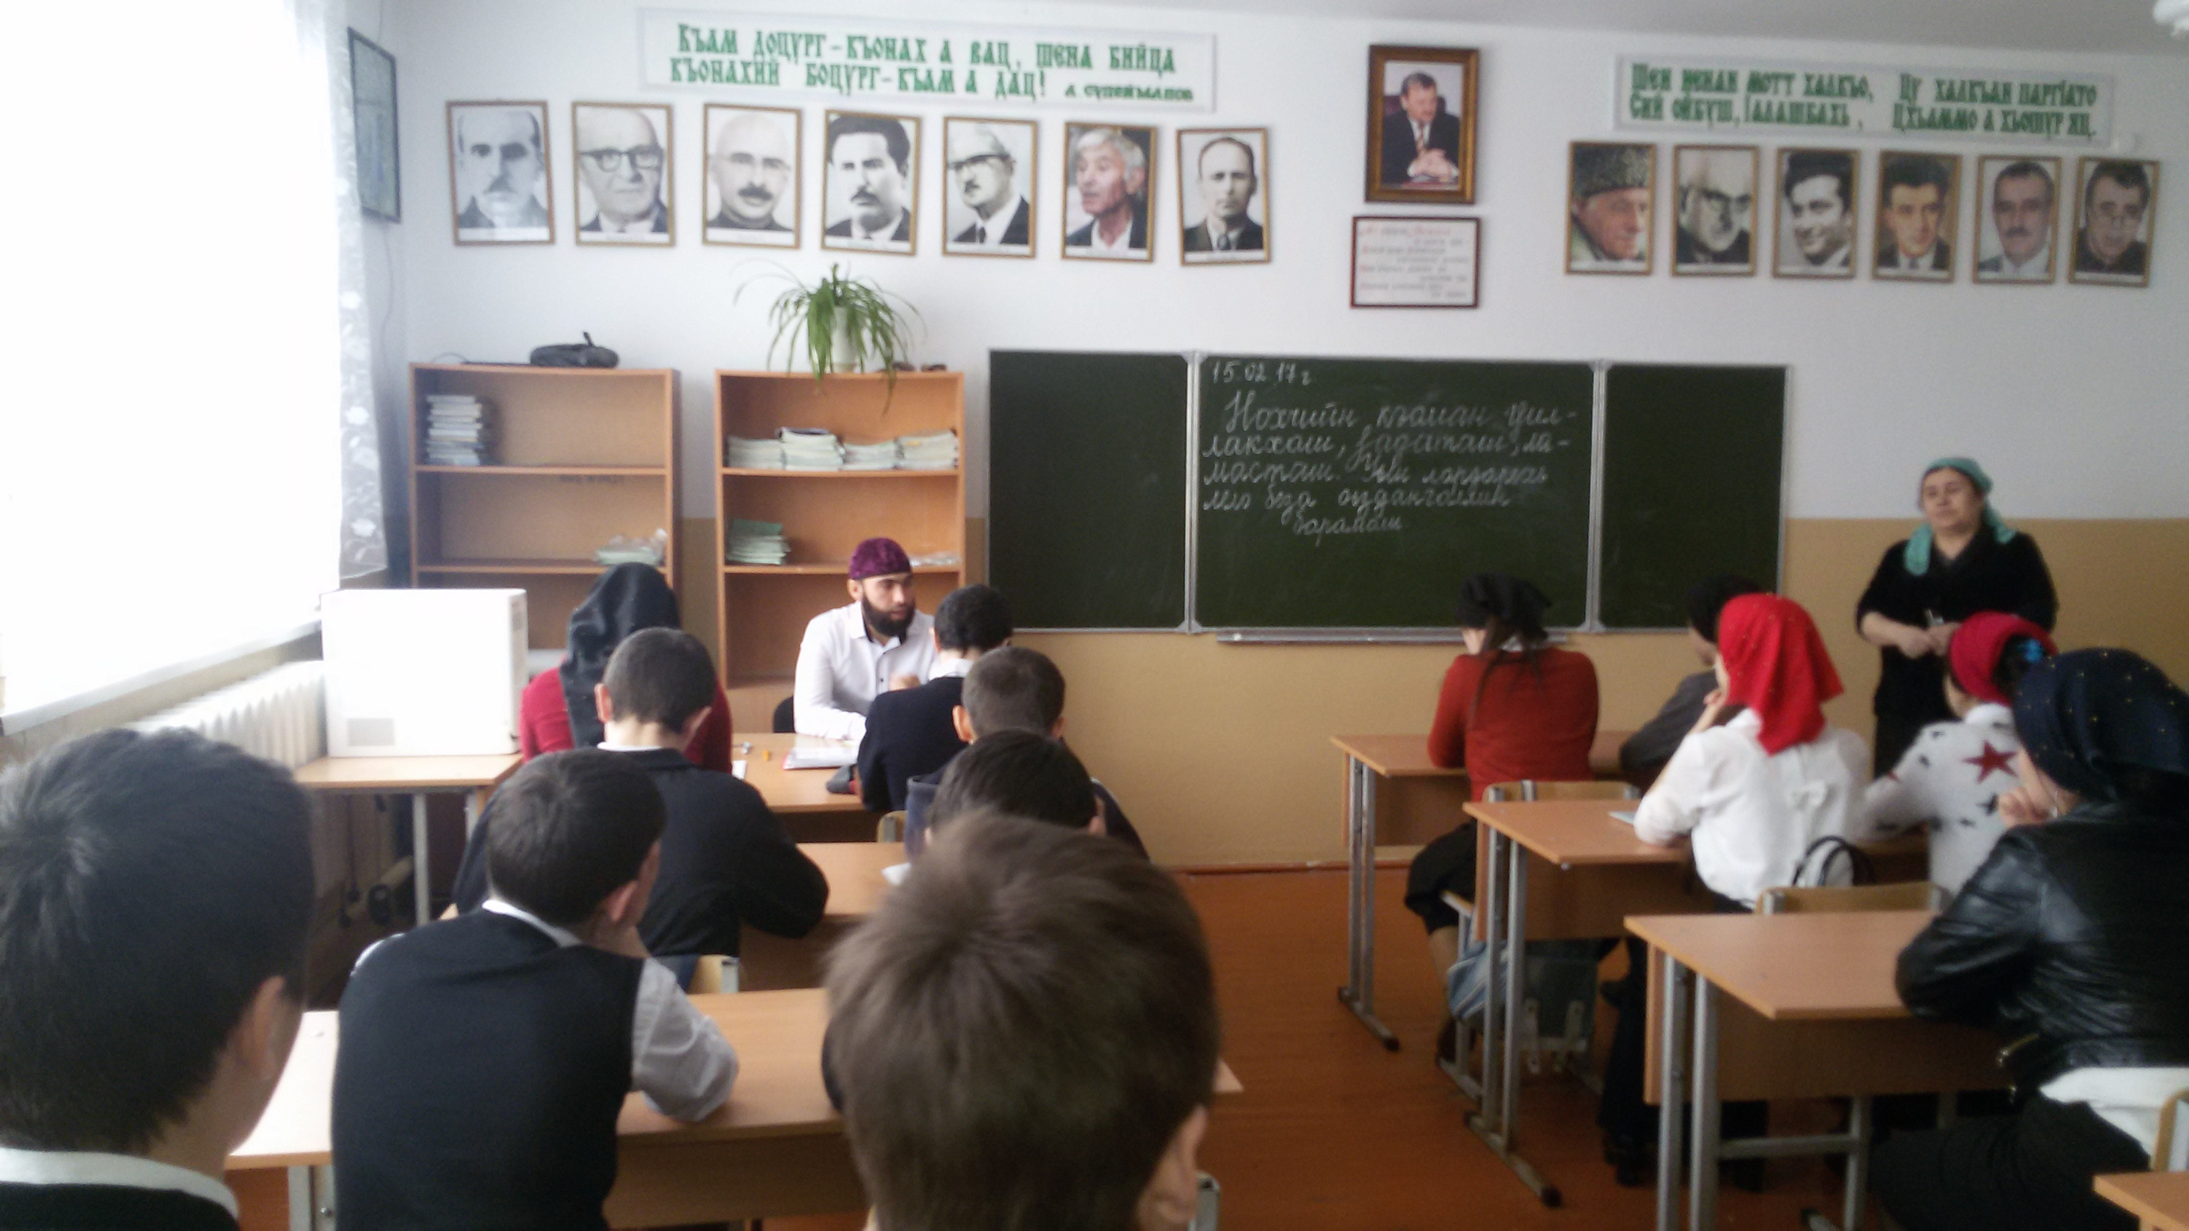

Социальный педагог: __________/Эльдарова Ровзан Саламуевна/
Зам. директора по ВР: ________/Дунгуева Зарета Нажмудиновна/

